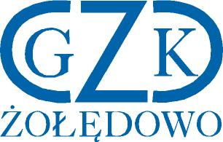

Gminny Zakład Komunalny
Żołędowo, ul. Jastrzębia 62, 86-031 Osielsko
Żołędowo, dnia 27.12.2021 r.

Informacja z otwarcia ofert

Usługa odbierania odpadów komunalnych

z koszy ulicznych na terenie gminy Osielsko w roku 2022

GZK.271.24.2021

Lp. | Oferta | cena brutto  za wykonanie usługi jednokrotnego opróżniania 278 koszy ulicznych | Termin płatności w dniach | cena za jednorazowy wywóz 1 kosza brutto
1. | Przedsiębiorstwo Usług Komunalnych Corimp Sp. z o.o. ul. Wojska Polskiego 65,  85-825 Bydgoszcz  Jacek Fifielski  NIP:9530307863 | 1.412,24 zł | 30 | 5,08
2. | ECO TECHNOLOGY Sp. z o.o.  Ul. Wolbromska 18 lok. 1B  53-148 Wrocław  Barbara Gamrot  NIP:8992867981 | 1.059,00 zł | 30 | 3,81
3. | BALTIVIA Sp. z o.o.  Ul. Filtrowa 27,85-467 Bydgoszcz  Jan Krotofilski  NIP:9671446756 | 1.226,00 zł | 30 | 4,41
4. | Międzygminny Kompleks Unieszkodliwiania Odpadów ProNatura Sp. z o.o.  Ul. Ernsta Petersona 22, 85-862 Bydgoszcz  NIP:9532559741 | 2.116,17 zł | 30 | 7,61

